Технологическая карта как форма перспективного планирования учебной деятельности, направленной на индивидуализацию обучения
Авт. Песоцкая Н.В.

Технологическая карта урока – это способ графического проектирования урока, таблица, позволяющая структурировать урок по выбранным учителем параметрам. Такими параметрами могут быть этапы урока, его цели, содержание учебного материала, методы и приемы организации учебной деятельности обучающихся, деятельность учителя и деятельность обучающихся.
В профессиональном стандарте «Педагога» отмечается, что учитель должен владеть трудовыми действиями:
- методикой проектирования рабочей программы по учебному предмету, технологической картой изучения учебной темы, урока.
Нормативных документов, обязывающих учителя вместо конспекта урока составлять технологическую карту, нет. Проектирование современного урока – это главная составляющая педагогической деятельности учителя, но здесь нормативов нет, есть только рекомендации. Образовательная организация разрабатывает локальный акт, содержащий требования к составлению технологической карты
Технологическая карта — это новый вид методической продукции, обеспечивающей эффективное и качественное преподавание учебных курсов в школе и возможность достижения планируемых результатов освоения основных образовательных программ на ступени начального образования в соответствии с ФГОС.
Технологическая карта позволит учителю:
- освободить время для творчества - использование готовых разработок по темам освобождает учителя от непродуктивной рутинной работы,
- определить возможности реализации межпредметных знаний (установить связи и зависимости между предметами и результатами обучения);
- на практике реализовать метапредметные связи и обеспечить согласованные действия всех участников педагогического процесса;
- выполнять диагностику достижения планируемых результатов учащимися на каждом этапе освоения темы;
- решить организационно-методические проблемы (замещение уроков, выполнение учебного плана и т. д.);
- соотнести результат с целью обучения после создания продукта — набора технологических карт;
- обеспечить повышение качества образования.
Обучение с использованием технологической карты позволяет организовать эффективный учебный процесс, обеспечить реализацию предметных, метапредметных и личностных умений (универсальных учебных действий - УУД), в соответствии с требованиями ФГОС, существенно сократить время на подготовку учителя к уроку.
УУД: «Универсальные учебные действия – способность субъекта к саморазвитию и самосовершенствованию путем сознательного и активного присвоения нового социального опыта; совокупность действий учащегося, обеспечивающих его культурную идентичность, социальную компетентность, толерантность, способность к самостоятельному усвоению новых знаний и умений, включая организацию этого процесса» (Глоссарий сайта standart.edu.ru).«В широком значении термин «универсальные учебные действия» означает умение учиться, т.е. способность субъекта к саморазвитию и самосовершенствованию путем сознательного и активного присвоения нового социального опыта. В более узком (собственно психологическом значении) термин «универсальные учебные действия» можно определить как совокупность способов действия учащегося (а также связанных с ними навыков учебной работы), обеспечивающих его способность к самостоятельному усвоению новых знаний и умений, включая организацию этого процесса» (сайт www.gcro.ru).
УУД обеспечивают способность учащегося к САМОразвитию и САМОсовершенствованию посредством сознательного и активного присвоения нового социального опыта, формируют умение учиться и развиваться, способствуют переходу от самостоятельной постановки обучающимися новых учебных задач к развитию способности проектирования собственной учебной деятельности и построению жизненных планов во временной перспективе. Поэтому, акцентируя внимание на индивидуализации образования, целесообразно проектировать технологические карты, которые бы позволяли проектировать урок, направленный на формирование УУД.

Например, вид карты может быть таким:
Общий вид технологической карты урока,
реализующего системно-деятельностный подход и формирование УУД
Предмет____________________________________________________________
Класс_______________________________________________________________
Автор УМК__________________________________________________________
Тема урока___________________________________________________________
Тип урока____________________________________________________________

Ход урока |  | Деятельность учителя | Деятельность учащихся
Задание базового уровня | Задание повышенного уровня |  | Познавательная |  | Коммуникативная |  | Регулятивная
Задание базового уровня | Задание повышенного уровня |  | Осуществляемые действия | Формируемые способы деятельности | Осуществляемые действия | Формируемые способы деятельности | Осуществляемые действия | Формируемые способы деятельности

Кроме представленных в карте трех групп УУД (познавательные, коммуникативные и регулятивные), целесообразно включать графу «личностные УУД»:
Самоопределение
- Формирование основ гражданской идентичности личности (чувство сопричастности к своей Родине, осознание своей этнической принадлежности и культурной идентичности на основе осознания «Я» как гражданина России)
- Формирование картины мира культуры как порождения трудовой предметно-преобразующей деятельности человека (ознакомление с миром профессий, их социальной значимостью и содержанием)
- Развитие «Я-концепции» и самооценки личности (формирование самоидентификации, адекватной позитивной самооценки, самоуважения и самопринятия)
Смыслообразование:
Формирование ценностных ориентиров и смыслов учебной деятельности на основе:

- развития познавательных интересов, учебных мотивов;
- формирования мотивов достижения и социального признания.
- формирования границ собственного знания и «незнания»

Морально-этическая ориентация:
- знание основных моральных норм (справедливое распределение, взаимопомощь, естественность);
- ориентация на выполнение моральных норм,
- способность к решению моральных проблем на основе децентрации,
- оценка своих поступков.
Поскольку планируемые образовательные результаты представляют собой систему личностно-ориентированных целей образования, постольку в структуре технологической карты урока отпадает необходимость выделения в карте отдельной графы (компонента матрицы), посвященной целевому назначению проектируемого урока.
Технологическая карта представляет собой конструктор, число проектируемых элементов которого (модулей) можно увеличить или уменьшить.
Технологическая карта может быть, например, такой:

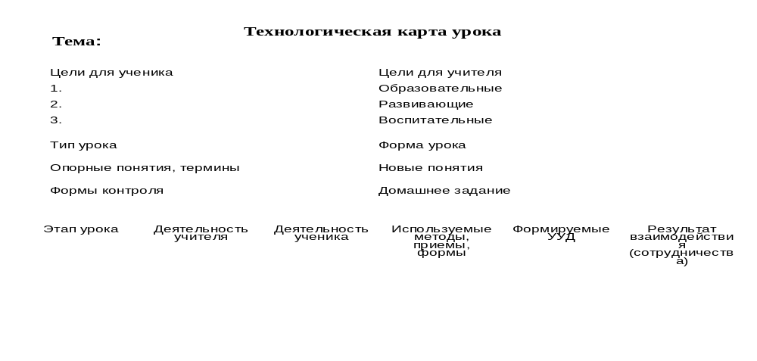
Основания для проектирования технологической карты урока могут быть разными, например, для педагога важным является фиксация методической структуры урока, тогда карта может выглядеть следующим образом:
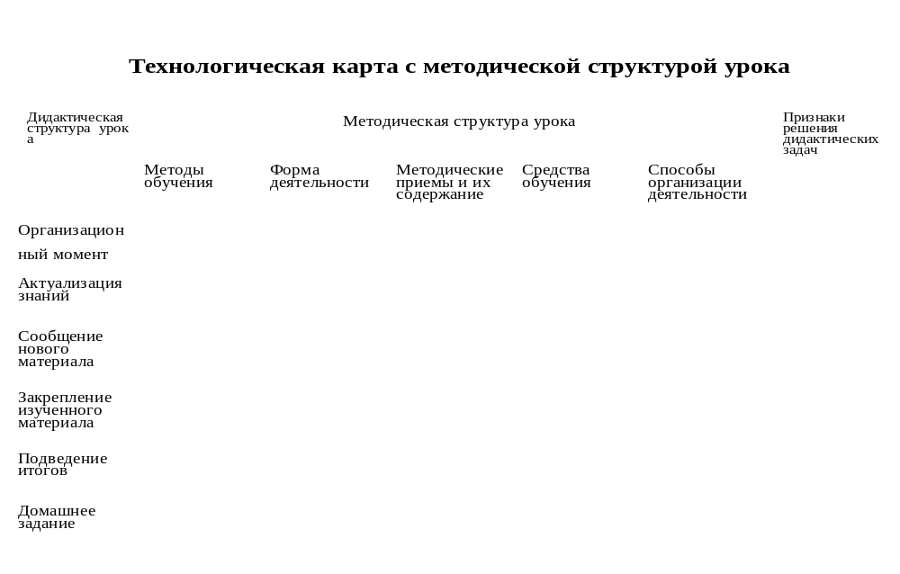
Такая форма записи урока в виде технологической карты дает возможность максимально детализировать его еще на стадии подготовки, оценить рациональность и потенциальную эффективность выбранных содержания, методов, средств и видов учебной деятельности на каждом этапе урока, провести его системный педагогический анализ.
Следующий шаг – оценка каждого этапа, правильности отбора содержания, адекватности применяемых методов и форм работы в их совокупности.
С помощью технологической карты можно провести не только системный, но и аспектный анализ урока (прослеживая карту по вертикали).
Например:
- реализацию учителем целей урока;
- использование развивающих методов, способов активизации познавательной деятельности обучающихся;
- осуществление оценивания и контроля.

